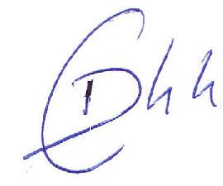

CONVOCAÇÃO nº 05/CONSCOM-ER/UFFS/2019

Erechim-RS, 06 de setembro de 2019.

O Presidente do Conselho Comunitário da Universidade Federal da Fronteira Sul - Campus Erechim, Douglas Cenci, no uso de suas atribuições, convoca os senhores conselheiros para a 1ª Sessão Solene de 2019 e Ato de Posse dos Novos Membros do Conselho Comunitário, que será realizada no dia 16 de setembro de 2019, às 14h, no Auditório do Bloco B.

Atenciosamente,

DOUGLAS CENCI
Presidente do Conselho Comunitário

